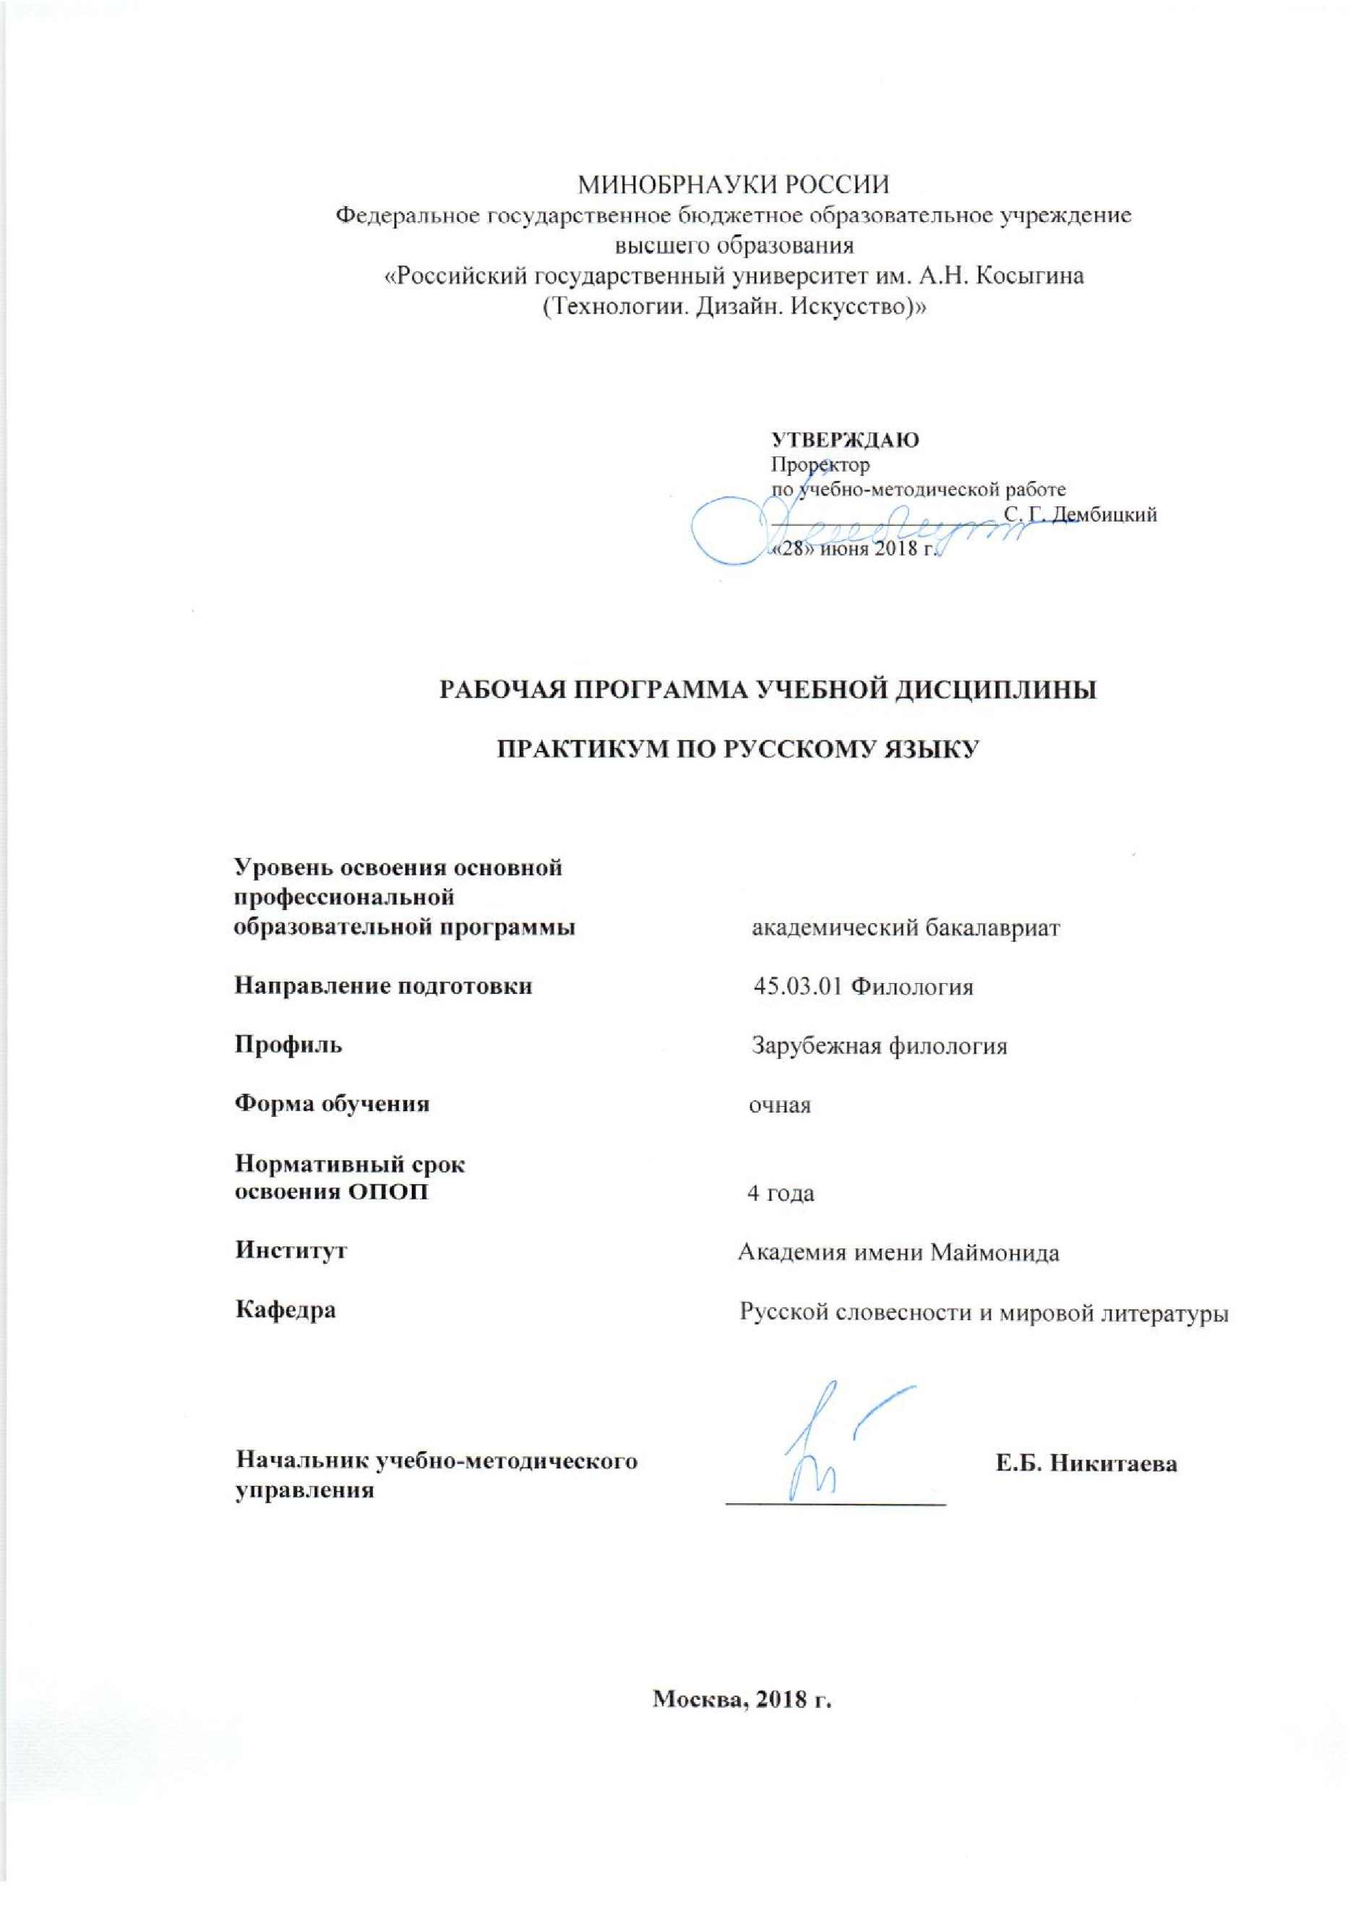

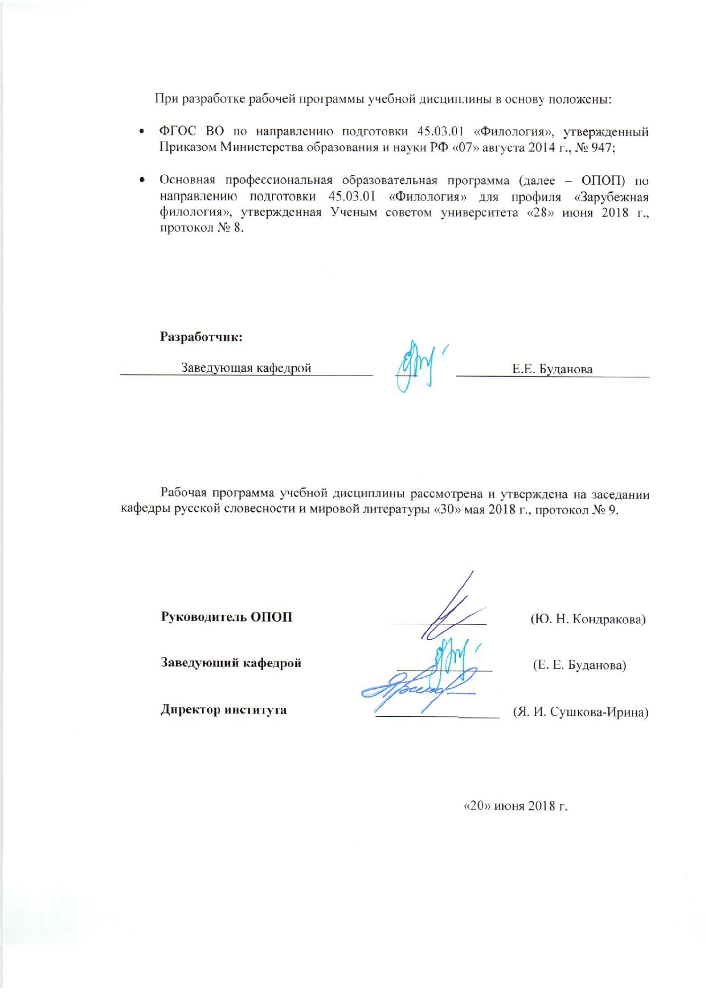

1. МЕСТО УЧЕБНОЙ ДИСЦИПЛИНЫ В СТРУКТУРЕ ОПОП
Дисциплина «Практикум по русскому языку» включена в вариативную часть Блока I (Б.1.В.10) и изучается на 3 курсе обучения.

2. КОМПЕТЕНЦИИ ОБУЧАЮЩЕГОСЯ, ФОРМИРУЕМЫЕ В РАМКАХ ИЗУЧАЕМОЙ ДИСЦИПЛИНЫ
Таблица 1
Код компетенции | Формулировка  компетенций в соответствии с ФГОС ВО
ОК-7 | способность к самоорганизации и самообразованию;
ОПК-4 | владением базовыми навыками сбора и анализа языковых и литературных фактов, филологического анализа и интерпретации текста;
ПК-1 | способность применять полученные знания в области теории и истории основного изучаемого языка (языков) и литературы (литератур), теории коммуникации, филологического анализа и интерпретации текста в собственной научно-исследовательской деятельности;

3. СТРУКТУРА УЧЕБНОЙ ДИСЦИПЛИНЫ

3.1 Структура учебной дисциплины для обучающихся очной формы обучения
Таблица 2.1
Показатель объема дисциплины |  |  | Объем дисциплины по семестрам |  |  | Общая трудоемкость
 |  |  | 5 | 6
Объем дисциплины в зачетных единицах |  |  | 2 | 3 | 5
Объем дисциплины в часах |  |  | 72 | 108 | 180
Аудиторные занятия (всего) |  |  | 36 | 60 | 96
в том числе в часах: |  | Лекции (Л)
 |  | Практические занятия (ПЗ) | 36 | 60 | 96
 |  | Семинарские занятия (С)
 |  | Лабораторные работы (ЛР)
 |  | Индивидуальные занятия (ИЗ)
Самостоятельная работа студента в семестре, час |  |  | 36 | 48 | 84
Самостоятельная работа студента в период промежуточной аттестации, час
Форма промежуточной аттестации
 | Контрольная работа (КР) |  | КР
 | Дифференцированный зачет (диф.зач.) |  |  | диф.зач.

4. СОДЕРЖАНИЕ РАЗДЕЛОВ УЧЕБНОЙ ДИСЦИПЛИНЫ
4.1 Содержание разделов учебной дисциплины для очных форм обучения
Таблица 3.1
Наименование раздела учебной дисциплины | Лекции |  | Наименование практических (семинарских) занятий |  | Наименование лабораторных работ |  | Итого по учебному плану | Форма текущего и промежуточного контроля успеваемости  (оценочные средства)
 | Тематика  лекции | Трудоемкость, час | Тематика  практического  занятия | Трудоемкость, час | Тематика лабораторной работы | Трудоемкость, час
Семестр № 5 |  |  |  |  |  |  |  | Текущий контроль успеваемости:  собеседование (СБ), тестирование письменное (ТСп), внеаудиторное чтение (ВЧ), задания для самостоятельной работы (СР)  Промежуточная аттестация:  контрольная работа (КР), дифференцированный зачет (диф.зач.)
Раздел I. Орфография и пунктуация (I уровень) |  |  | Проверка уровня знаний нового набора студентов. 2 ч. Контрольный диктант | 2
 |  |  | Правописание О и Е после шипящих в различных частях речи. Функции Ь и Ъ. Ь после шипящих. Ь после согласных в середине слова. | 2
 |  |  | Синтаксис простого предложения  Знаки препинания при однородных и неоднородных определениях | 2
 |  |  | Спряжение и правописание глагола | 2
 |  |  | Образование и правописание причастий | 2
 |  |  | Слитное, раздельное и дефисное правописание наречий. | 2
 |  |  | Знаки препинания при однородных синтаксических единицах различных уровней языка | 2
 |  |  | Значение разграничение и правописание частиц НЕ и НИ | 2
 |  |  | Правописание глаголов с приставкой НЕДО | 2
 |  |  | Правописание НЕ с разными частями речи Часть 1 | 2
 |  |  | Правописание НЕ с полными прилагательными и причастиями Отглагольные прилагательные и причастия на –мый. Часть 2 | 2
 |  |  | Правописание НЕ с краткими формами прилагательных и причастий | 2
 |  |  | Н и НН в разных частях речи. Часть 1 | 2
 |  |  | Н и НН в разных частях речи. Часть 2 | 2
Раздел II. Пунктуация (ΙΙ уровень) |  |  | Синтаксис осложненного предложения. Знаки препинания в обособленных конструкциях. | 3
 |  |  | Сложноподчиненное и сложносочиненное предложения. Бессоюзное сложное предложение. Знаки препинания в сложном предложении | 3
 |  |  | Итоговая семестровая контрольная работа | 2
Всего: |  |  | Всего: | 36 | Всего: |  | 36
Семестр № 6
Раздел II. Пунктуация (ΙΙ уровень) |  |  | Понятие пунктограммы. Основные трудности русской пунктуации*. Способы их преодоления. | 6
 |  |  | Тире между подлежащим и сказуемым. | 4
 |  |  | Знаки в предложении с однородными членами. | 4
 |  |  | Знаки в предложении с обособленными членами. | 4
 |  |  | Знаки препинания при вводных словах и конструкциях. | 4
 |  |  | Знаки препинания при уточняющих конструкциях. | 4
 |  |  | Знаки препинания в сложном предложении. | 4
 |  |  | Знаки препинания в предложениях с союзом КАК | 4
Раздел III. Грамматика (ΙIΙ уровень) |  |  | Понятие грамматической ошибки. | 2
 |  |  | Согласование подлежащего и сказуемого. | 6
 |  |  | Особенности глагольного управления. | 6
 |  |  | Особенности образования и употребления падежных форм существительных. | 6
 |  |  | Особенности образования и употребления падежных форм имен числительных. | 6
 | Всего: |  | Всего: | 60 | Всего: |  | 60
Общая трудоемкость в часах |  |  |  |  |  |  | 96

5. САМОСТОЯТЕЛЬНАЯ РАБОТА ОБУЧАЮЩИХСЯ
Таблица 4
№ п/п | Наименование раздела учебной дисциплины | Содержание самостоятельной работы | Трудоемкость в часах
1 | 3 | 4 | 5
Семестр № 5
1 | Раздел I. Орфография и пунктуация (I уровень) | подготовка к практическим занятиям, чтение дополнительной литературы, подготовка информационного сообщения, доклада; составление схем, выполнение исследовательских или творческих | 18
2 | Раздел II. Пунктуация  (ΙΙ уровень) | подготовка к практическим занятиям, чтение дополнительной литературы, подготовка информационного сообщения, доклада; составление схем, выполнение исследовательских или творческих | 18
Всего часов в семестре по учебному плану |  |  | 36
Семестр № 6
1 | Раздел II. Пунктуация  (ΙΙ уровень) | подготовка к практическим занятиям, чтение дополнительной литературы, подготовка информационного сообщения, доклада; составление схем, выполнение исследовательских или творческих | 24
2 | Раздел III. Грамматика (ΙIΙ уровень) | подготовка к практическим занятиям, чтение дополнительной литературы, подготовка информационного сообщения, доклада; составление схем, выполнение исследовательских или творческих | 24
Всего часов в семестре по учебному плану |  |  | 48
Общий объем самостоятельной работы обучающегося |  |  | 84

6. ОЦЕНОЧНЫЕ СРЕДСТВА ДЛЯ ПРОВЕДЕНИЯ ТЕКУЩЕЙ И ПРОМЕЖУТОЧНОЙ АТТЕСТАЦИИ ПО ДИСЦИПЛИНЕ

6.1 Связь результатов освоения дисциплины с уровнем сформированности заявленных компетенций в рамках изучаемой дисциплины
Таблица 5
Код  компетенции | Уровни сформированности заявленных компетенций в рамках изучаемой дисциплины | Шкалы  оценивания  компетенций
ОК-7 | Пороговый  Знать: качество использования методов самоорганизации и саморазвития:  Уметь: эффективно применять методы самоорганизации и саморазвития с учетом приоритетных задач  Владеть: Определяет и применяет методы (тайм-менеджмент, выработка привычек, самомотивация, «круг общения» и др.) самоорганизации и саморазвития | оценка 3
 | Повышенный  Знать: мотивацию к формированию эффективной траектории саморазвития на основе принципов образования в течение всей жизни  Уметь: Формирует траекторию личностного и профессионального роста, основываясь на методах самоменеджмента и самоорганизации (под поставленную задачу)  Владеть: Использует предоставляемые возможности для формирования и развития «новых» компетенций / приобретения нового учебно- профессионального опыта | оценка 4
 | Высокий  Знает: Демонстрирует понимание места филолога в системе современной культуры  Умеет: Использует предоставляемые возможности для формирования и развития «новых» компетенций / приобретения нового учебно- профессионального опыта  Владеет: Определяет траекторию саморазвития с учетом полученных знаний | оценка 5
ОПК-4 | Пороговый  Знать: типы деловой коммуникации для определения вариативных показателей участия в них с учетом личностных, социальных и профессиональных интересов (социальные, направленные; профессионально-ориентированные, направленные на самоопределение студентов)  Уметь: определять оптимальное количество необходимых для разработки типа деловой коммуникации ресурсов  Владеть: определяет существующие ограничения для реализации деловой коммуникации Осуществляет оценку по количественным показателям ресурсов перспектив деловой коммуникации | оценка 3
 | Повышенный  Знать: оптимальные способы решения задач в перспективах делового общения, исходя из существующих ограничений и ресурсных факторов  Уметь: Нахождение определенного количества оптимальных способов решения задач, определенных в рамках поставленной цели деловой коммуникации, исходя из существующих ограничений  Владеть: Определение исполнителей задач в рамках цели деловой коммуникации | оценка 4
 | Высокий  Знает: эффективные линии взаимодействия при осуществлении выбора приоритетов из поставленных в рамках межличностной деловой коммуникации задач  Умеет: Самостоятельно планирует и проводит деловую встречу (публичное выступление) на иностранном языке  Владеет: Демонстрирует свободное владение специфической лексикой, распространенной в деловой сфере | оценка 5
ПК-1 | Пороговый:  Знает: орфографические и пунктуационные правила русского языка  Умеет: применять полученные знания в письменной речи  Владеет: способностями для самостоятельного повышения уровня культуры | оценка 3
 | Повышенный:  Знает: основные положения лингвистической области  Умеет: применять на практике принципы разумной необходимости  Владеет: устной и письменной речи с применением профессиональной терминологии | оценка 4
 | Высокий:  Знать: область применения получаемых профессиональных знаний при исполнении профессиональных обязанностей  Уметь: применять профессиональные знания в ходе исполнения обязанностей;  Владеть: лингвистическими терминами | оценка 5
Результирующая оценка

6.2 Оценочные средства для студентов с ограниченными возможностями здоровья
Оценочные средства для лиц с ограниченными возможностями здоровья выбираются с учетом особенностей их психофизического развития, индивидуальных возможностей и состояния здоровья.
Таблица 6
Категории студентов | Виды оценочных средств | Форма контроля | Шкала оценивания
С нарушением слуха | Тесты, рефераты, контрольные вопросы | Преимущественно письменная проверка | В соответствии со шкалой оценивания, указанной в  Таблице 5
С нарушением зрения | Контрольные вопросы | Преимущественно устная проверка (индивидуально)
С нарушением опорно- двигательного аппарата | Решение тестов, контрольные вопросы дистанционно. | Письменная проверка, организация контроля с использование информационно-коммуникационных технологий.

7. ТИПОВЫЕ КОНТРОЛЬНЫЕ ЗАДАНИЯ И ДРУГИЕ МАТЕРИАЛЫ,
НЕОБХОДИМЫЕ ДЛЯ ОЦЕНКИ УРОВНЯ СФОРМИРОВАННОСТИ ЗАЯВЛЕННЫХ КОМПЕТЕНЦИЙ В РАМКАХ ИЗУЧАЕМОЙ ДИСЦИПЛИНЫ, ВКЛЮЧАЯ САМОСТОЯТЕЛЬНУЮ РАБОТУ ОБУЧАЮЩИХСЯ

Вопросы и задания для самостоятельной работы, в том числе групповой самостоятельной работы обучающихся:
    - Вспомните орфографическое или пунктуационное правило, используя справочную литературу.
    - Выполните письменное задание.
    - Подготовьте графическую схему, иллюстрирующую правило.
    - Подберите примеры на данное правило.
    - Придумайте игру, позволяющую запомнить сложные случаи правописания.

Вопросы для диалогов, обсуждений, дискуссий, экспертиз:
Тенденции развития русской орфографии.

Практикум к разделу «Лексика и фразеология».

Блок №1.

Полисемия.

Задание 1. Перепишите, указав, какое значение имеет слово «дом» в следующих предложениях.
1.Господский дом уединенный… стоял над речкою…
2.Она правила всем домом
3.Весь дом был в движении: кто-то работал пылесосом, кто-то мыл посуду, кто-то гладил белье.
4.Меня три дома на вечер зовут.

Задание 2. Перепишите три блока словосочетаний. В каждом блоке есть один «лишний» вариант, значение которого отличается от остальных. Подчеркните этот вариант и дайте в скобках его толкование.
1.Одет со вкусом
Приятный на вкус
Вкус лимона
2.Сила воли
Воля к победе
Дать волю
3.Неправильная дробь
Барабанная дробь
Дробь дождя по крыше

Задание 3. В данных предложениях возможно двойное толкование некоторых слов. Перепишите предложения. Найдите и подчеркните эти слова. Дайте в скобках после знака = объяснения этих двух значений. Запишите после скобок исправленный однозначный вариант.
1.Тренер: «У нас хромают защитники».
2.Врач: «Наш долг не отмахиваться от больного, а довести его до конца».
3.Докладчик: «Ваши замечания я прослушал».

Синонимы.

Задание 1. Перепишите словосочетания и рядом с каждым из них укажите синонимы для прилагательных «свежий» и «чистый». Обратите внимание на то, что одно и то же прилагательное имеет разные синонимы в зависимости от того, с каким существительным оно сочетается.
Свежий воздух
Свежий ветер
Свежий хлеб
Свежие новости
Свежее решение
Свежая газета
Чистый воздух
Чистые намерения
Чистый спирт
Чистое белье
Чистое небо
Чистое стекло

Антонимы.

Задание 1. Перепишите словосочетания и рядом с каждым из них укажите подходящие по смыслу антонимы. Обратите внимание на то, что одно и то же прилагательное будет иметь разные антонимы в зависимости от того, с каким существительным оно сочетается.
Мягкий климат
Мягкий хлеб
Старая женщина
Старая история
Живые цветы
Живой человек

Паронимы.

Задание 1. Дано несколько пар паронимов. К каждому из паронимов подберите и запишите рядом нужное толкование (смотри слова для справок).
Абонент –
Абонемент –
Враждебный –
Вражеский –
Гуманитарный –
Гуманный –
Нетерпимый –
Нестерпимый –
Слова для справок: то, что невозможно терпеть; относящийся к области наук гуманитарного цикла - история, общественные науки, филология; неприязненный, полный вражды и ненависти; документ на право пользования; человечный, человеколюбивый; не умеющий понимать и разделять чужие мнения и взгляды; неприятельский, от слова «враг» (противник); тот, кто пользуется абонементом.

Задание 2. Допишите в предложения подходящий по смыслу пароним.
Главный – заглавный
1…………. роль в этом спектакле исполняет С.Никитин. 2. ………………. герои этого романа – Рудин и Елена. 3. Собственные имена пишутся с ………………. буквы. 4. ………………….. мысль романа – красота мира.
Придворный – дворовый
1.Помещица сама била ……………., если хотела их наказать. 2……………… назывались такие крестьяне, которые прислуживали в доме помещика. 3……………….. – это должностные лица при дворе царя или членов его семьи. 4.После того, как Пушкин получил чин камер-юнкера, он был обязан посещать все ………………… балы.

Итоговая контрольная работа (семестр № 5)

1 вариант
Теоретические вопросы

Задание 1.
Объясните значение следующих терминов: речевые ошибки, смешение паронимов, плеоназм, тавтология, стилистический разнобой, супплетивизм.

Задание 2. Назовите и охарактеризуйте основные функционально-смысловые типы текста (речи).».

Практическое задание
Задание 3. Исправьте речевые, стилистические и грамматические ошибки в следующих предложениях. Определите характер найденных ошибок.
1.Люди, которые повязли в лени, много теряют. 2. Она всегда была человеком замкнутым, скрытым. 3. Он не хотел лечиться от алкоголя. 4. К книге нужно относиться очень бережливо. 5. Этот человек был дворянином от мозга и до костей. 6. В наши годы бескорыстно и бесплатно уже никто и ничего не делает. 7. Школьные годы пропали не зря. 8. С этим положением можно согласиться только скрипя сердцем. 9. Основная проблема – робкость молодого преподавателя. 10. Можно рассказать о судьбе обоих сестер

Образцы тестов

Тест промежуточного контроля знаний №1

№ | Задание | Ответ
1 | В каких словах на месте пропуска пишется Ё?  1) Плеч_ 2) ноч_вка; 3) парч_вый; 4) девч_нка; 5) туш_нка.
2 | В каких словах на месте пропуска пишется мягкий знак?  1) Горяч_; 2) спряч_ся; 3) вскач_; 4) плащ_.; 5) ноч_ка.
3 | В каких словах на месте пропуска пишется Е?  1) Пр_станище; 2) пр_мудрый; 3) пр_вередливый;  4) пр_емлимый; 5) [понять] пр_вратно.
4 | В каких словах на месте пропуска пишется Ы?  1) Марц_пан; 2) пред_стория; 3) Синиц_н; 4) ц_рк; 5) дедукц_я.
5 | В каких словах на месте пропуска пишется И?  1) Увид_т; 2) зна_т; 3) стел_т; 4) стро_т; 5) плач_т.
6 | В каких случаях на месте пропуска пишется О?  1) Ум_лять значение; 2) проволочное загр_ждение;  3) предпол_гать; 4) ур_вень; 5) возр_ждение.
7 | В каких случаях на месте пропуска пишется Е?  1) Поч_татель; 2) расст_лить покрывало; 3) выд_рать с корнем; 4) неприм_римый; 5) наскр_сти.
8 | В каких случаях на месте пропуска пишется А (Я)?  1) Смеш_нный лес; 2) тле_щий костер; 3) они бор_тся;  4) пиш_щий стихи; 5) они задерж_тся.
9 | В каких случаях прочерк стоит на месте пропущенной буквы?  1) ма_штаб; 2) рас_овые предрассудки; 3) опас_ность; 4) прелес_ный; 5) гал_ерея.
10 | В каких случаях на месте пропуска пишется звонкий согласный?  1) Лист кар_она; 2) бе_цельный; 3) а_тограф; 4) ра_жаловать;  5) не_говорчивый.

Вопросы к рубежному контролю

- Правописание О и Е после шипящих в различных частях речи.
- Функции Ь и Ъ. Ь после шипящих. Ь после согласных в середине слова.
- Понятие о структурных и интонационных знаках препинания в русском язык.
- Смысловые знаки препинания. Однородные и неоднородные определения. Критерии однородности. Знаки препинания при однородных и неоднородных определениях
- Спряжение глагола. Алгоритм определения спряжения глагола. Исключения
- Неправильные и разноспрягаемые глаголы. Особенности правописания глаголов, производных от слова «дать».
- Правописание глагольных суффиксов. Образование и правописание форм повелительного наклонения глаголов.
- Образование причастий. Две основы глагола.
- Вид и переходность глагола. Зависимость образования причастий от вида и переходности глаголов
- Правописание суффиксов причастий настоящего времени. Основная гласная в причастиях прошедшего времени

Вопросы к дифференцированному зачету (семестр № 6)

1. Истоки речевой культуры.
2. Основные этапы развития отечественной риторики и культуры речи. Становление культуры речи как лингвистической дисциплины.
3. Культура речи и ее многоаспектность.
4. Ведущие аспекты культуры речи.
5. Нормативный аспект литературного языка.
6. Коммуникативный аспект владения языком.
7. Этический аспект культуры речи.
8. Функциональные разновидности языка и функциональные стили. «Проблема стиля».
9. Понятие о нормализации и кодификации литературного языка.
10. Языковая литературная норма (определение, этапы развития, нормы их разновидность, варианты нормы).
11. Основные типы словарей русского языка.
12. Нормы произношения и ударения.
13. Лексические нормы русского языка.
14. Грамматические нормы русского языка.
15. Коммуникативная точность речи. Типы ошибок, нарушающих коммуникативную точность, их исправление.

8.МАТЕРИАЛЬНО-ТЕХНИЧЕСКОЕ ОБЕСПЕЧЕНИЕ ДИСЦИПЛИНЫ
Таблица 7
№п/п | Наименование учебных аудиторий (лабораторий) и помещений для самостоятельной работы | Оснащенность учебных аудиторий и помещений для самостоятельной работы
115035, г. Москва, ул. Садовническая, д. 52/45
1 | Аудитория №41 для проведения занятий лекционного и семинарского типа, групповых и индивидуальных консультаций, текущего контроля и промежуточной аттестации для направлений психология и филология | Комплект учебной мебели, доска меловая. Наборы демонстрационного оборудования и учебно-наглядных пособий, обеспечивающих тематические иллюстрации, соответствующие рабочей программе дисциплины.
115035, г. Москва, ул. Садовническая, д.33, стр.1
1 | Аудитория №221а:  - помещение для самостоятельной работы, в том числе, научно- исследовательской, подготовки курсовых и выпускных квалификационных работ (в свободное от учебных занятии и профилактических работ время). | Комплект учебной мебели, 14 персональных компьютеров с подключением к сети «Интернет» и обеспечением доступа к электронным библиотекам и в электронную информационно-образовательную среду организации.

9. УЧЕБНО-МЕТОДИЧЕСКОЕ И ИНФОРМАЦИОННОЕ ОБЕСПЕЧЕНИЕ УЧЕБНОЙ ДИСЦИПЛИНЫ

Таблица 8
№ п/п | Автор(ы) | Наименование издания | Вид издания (учебник, УП, МП и др.) | Издательство |  | Год  издания | Адрес сайта ЭБС  или электронного ресурса (заполняется для изданий в электронном виде) |  | Количество экземпляров в библиотеке Университета
1 | 2 | 3 | 4 | 5 |  | 6 | 7 |  | 8
9.1 Основная литература, в том числе электронные издания
1 | Воробьева Т.В. | Нормы современного русского языка | Практикум | Пермский институт ФСИН России |  | 2012 | http://znanium.com/catalog/product/908684
2 | Гиржева Г.Н. | Орфография и пунктуация: Правила и практикум | Учебное пособие | Издательство "Флинта" |  | 2011 | http://znanium.com/catalog/product/406106
9.2 Дополнительная литература, в том числе электронные издания
1 | Мусатов В.Н. | Русский язык: морфемика, морфонология, словообразование | Учебное пособие |  | Издательство "Флинта" | 2010 | http://znanium.com/catalog/product/205884
2 | Шаклеин В.М. | Русский язык и культура речи | Учебник |  | Издательство "Флинта" | 2011 | http://znanium.com/catalog/product/405900
9.3 Методические материалы (указания, рекомендации по освоению дисциплины авторов РГУ им. А. Н. Косыгина)
1 | Буданова Е.Е. | Учебная дисциплина  «Практикум по русскому языку» | МУ |  | Утверждено на заседании кафедры, протокол №8 от 30.04.18 | 2018 | ЭИОС

9.4 Информационное обеспечение учебного процесса

9.4.1. Ресурсы электронной библиотеки
ЭБС Znanium.com» научно-издательского центра «Инфра-М» http://znanium.com/
Электронная библиотечная система «Лань» https://e.lanbook.com
Электронная библиотечная система «Юрайт» https://biblio-online.ru
Электронные издания «РГУ им. А.Н. Косыгина» на платформе ЭБС «Znanium.com» http://znanium.com/;
Web of Science http://webofknowledge.com/;
Scopus https://www.scopus.com;
«Научная электронная библиотека еLIBRARY.RU https://elibrary.ru.

9.4.2 Профессиональные базы данных и информационно-справочные системы:
http://www.scopus.com/ - реферативная база данных Scopus – международная универсальная реферативная база данных
http://elibrary.ru/defaultx.asp - крупнейший российский информационный портал электронных журналов и баз данных по всем отраслям наук
http://www.philology.ru/ - русский филологический портал
Журнал «Язык и текст» [Электронный ресурс]. URL: http://psyjournals.ru/langpsy/index.shtml
Лингвистика и филология [Электронный ресурс] // Filologia.ru – Филология и лингвистика. – URL: http://filologia.su/knigi-po-lingvistike/
Литература по лингвистике и филологии [Электронный ресурс]. – URL: http://garshin.ru/linguistics/philological-books.html
Современные проблемы науки и образования [Электронный ресурс]. – URL: http://www.science-education.ru
Научная электронная библиотека «КиберЛенинка» [Электронный ресурс]. – URL: http://cyberleninka.ru/
Edufind.com - http://www.edufind.com/english/grammar/
English grammar online - http://www.ego4u.com/en/cram-up/grammar
British council - https://learnenglish.britishcouncil.org/en/english-grammar
Словари:
https://dictionary.cambridge.org/
http://www.merriam-webster.com/
https://www.oxfordlearnersdictionaries.com/
https://www.dictionary.com/browse/online-dictionary
https://www.lingvolive.com/ru-ru

9.4.3 Лицензионное программное обеспечение
Microsoft Windows Professional 7 Russian Upgrade Academic Open No Level, артикул FQC-02306, лицензия № 46255382 от 11.12.2009, бессрочная академическая лицензия; центр поддержки корпоративных лицензий Microsoft.
Microsoft Office Professional Plus 2010 Russian Academic Open No Level, лицензия 47122150 от 30.06.2010, бессрочная академическая лицензия; центр поддержки корпоративных лицензий Microsoft.
Dr.Web Desktop Security Suite Антивирус + Центр управления на 12 месяцев, 200 ПК, продление, договор с АО «СофтЛайн Трейд» № 219/17-КС от 21.11.2018.
Autodesk AutoCAD Education Master Suite 2019, бесплатно распространяемая академическая версия, https://www.autodesk.ru/education/free-educational-software#licens
Adobe Reader (свободно распространяемое).

Лист регистрации изменений к РПД (РПП)

№ п/п | Содержание изменений | Номер протокола и дата заседания кафедры, по утверждению изменений
1 | Актуализация пунктов: 9.4.1 Ресурсы электронной библиотеки (Приложение 1) | № 6 от 28.02.2019 года
2. | Актуализация пункта 9.4.3 Лицензионное программное обеспечение (Приложение 2) | № 9 от 30.05.2019 года

Приложение 1
Номер и дата договора | Предмет договора | Ссылка на электронный ресурс | Срок действия договора
Договор № 106/19 от 29.01.2019 г. | О предоставлении доступа к ЭБС издательства «Лань» | http://www.e.lanbook.com/ | Действует до 29.01.2020 г.
Соглашение № 106/19 от 29.01.2019 г. | О предоставлении доступа к ЭБС издательства «Лань» (Коллекция "Балет. Танец. Хореография") | http://www.e.lanbook.com/ | Действует до 28.01.2020 г.
Договор № 222-П от 14.11.2018 г. | ООО «ИВИС» | http://dlib.eastview.com/ | Действует до 31.12.2019 г.
Дополнительное соглашение № 1 к договору № 3363 эбс от 30.10.2018 г. | О размещении электронных изданий «РГУ им. А.Н. Косыгина» на платформе ЭБС Znanium.com | http://znanium.com/ | Действует до 06.11.2019 г.
Договор № 3363 эбс от 30.10.2018 г. | О предоставлении доступа к ЭБС Znanium.com | http://znanium.com/ | Действует до 06.11.2019 г.
Договор № 242/18-КС от 15 октября 2018 г. | О предоставлении доступа к ЭБС издательства «ЮРАЙТ» | www.biblio-online.ru | Действует до 14.10.2019 г.
Договор 18-10-10153/18 от 06.12.2018 г. | О предоставлении гранта на продление доступа к БД Questel Orbit | https://www37.orbit.com/#PatentEasySearchPage | Действует до 31.12.2018 г.

Приложение 2
- Windows 10 Pro
- MS Office 2019
- PrototypingSketchUp: 3D modeling for everyone
- V-Ray для 3Ds Max
- NeuroSolutions
- Wolfram Mathematica
- Microsoft Visual Studio 2008
- CorelDRAW Graphics Suite 2018
- Mathcad
- Matlab+Simulink
- Adobe Creative Cloud 2018 all Apps (Photoshop, Lightroom, Illustrator, InDesign, XD, Premiere Pro, Acrobat Pro, Lightroom Classic, Bridge, Spark, Media Encoder, InCopy, Story Plus, Muse и др.)
- SolidWorks
- Rhinoceros
- Simplify 3D
- FontLаb VI Academic
- Multisim
- Pinnacle Studio 18 Ultimate
- КОМПАС-3d-V 18
- Project Expert 7 Standart
- Альт-Финансы
- Альт-Инвест
- Программа для подготовки тестов Indigo
- Диалог NIBELUNG

